实验报告四、触发器分析与设计实验
23281115 刘泽晖
一、实验目的
1.掌握常见触发器电路的特性及设计方法；
2.掌握Multisim中逻辑分析仪的使用方法。
二、实验任务
1. 任务A：完成实验指导书实验四第三部分任务2：按图4-4所示创建JK触发器，通过改变三个开关改变输入数据，电源V2和地分别表示数据1和0。改变开关J3，改变1CLR的状态，改变J1，J2改变J，K的输入，在逻辑分析仪中观察波形，并记录输出Q的值。1CLR=0时，观测清零。要求：记录不同输入的仿真结果，画真值表或波形图，并与触发器理论上的输出值进行比较。
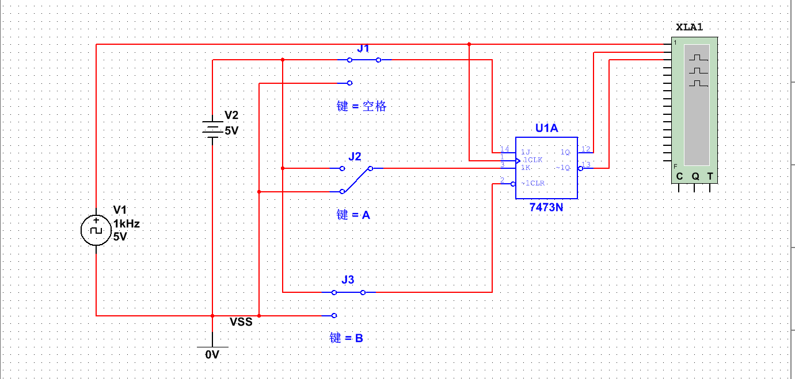
图4-4 JK触发器
(1)文字说明：
按图示连接电路，观测仿真结果并记录到表格中。
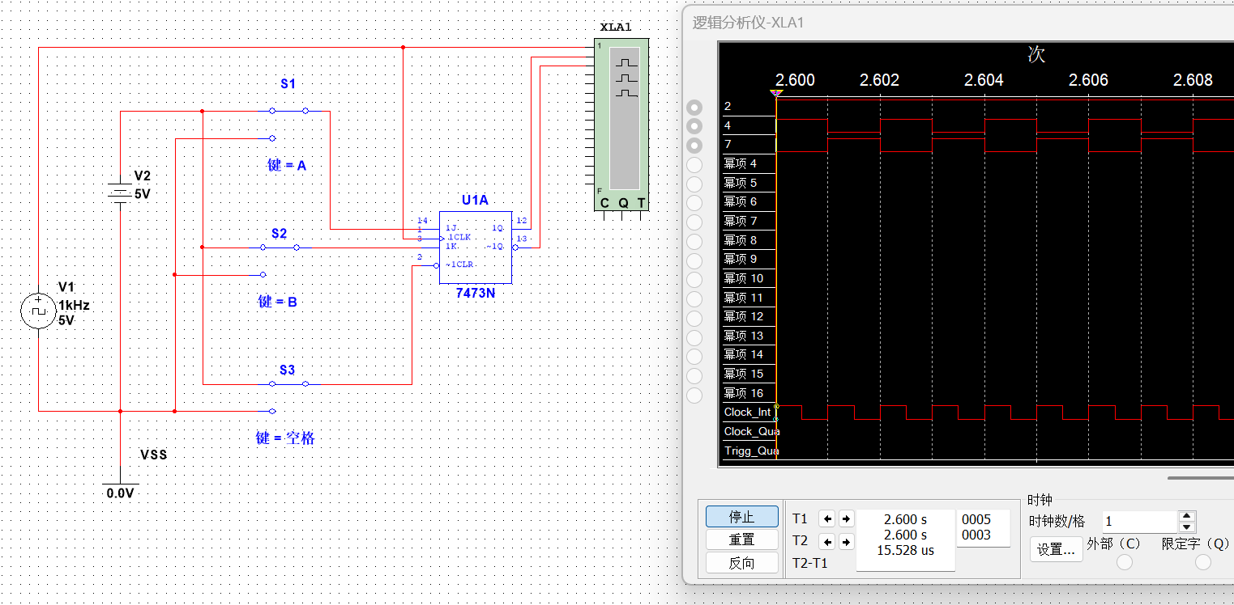
(2)运行截图：
(3)表格填写：
1J | 1CLK | 1K | ~1CLR | 1Q | ~1Q
$$↑$$ | 1 | 1 | 0 | ~1Q | 1Q
$$×$$ | 1 | 0 | 0 | 1 | 0
$$×$$ | 0 | 1 | 0 | 0 | 1
$$×$$ | 0 | 0 | 0 | 1Q | ~1Q
$$×$$ | $$×$$ | $$×$$ | 1 | 0 | 1
2. 任务B：以实验指导书实验四第三部分任务2为参考，设计一个霓虹灯控制电路，要求如下：
①霓虹灯由8个发光二极管组成（Multisim中的LED或probe都可以），把霓虹灯按照位置编号，前4个用红灯，后4个用绿灯，红灯和绿灯交替闪烁；
②每个霓虹灯由一个触发器控制，共需8个触发器，触发器的选择方法为：你的8位学号分别对应于8个触发器，如果该位学号为奇数，则使用JK触发器，如果该位学号为偶数，则使用D触发器。例如，你的学号为21225668，则使用的8个触发器分别为：D, JK, D, D, JK, D, D, D
③触发器使用MultiSim中的集成触发器，使用采用同步方式（统一时钟），为便于触发器初始化，可考虑设置异步清零功能。提示：JK触发器可用7473N，D触发器可用7474N。
④在霓虹灯电路运行过程中，用逻辑分析仪测试8路触发器的输出，并给出截图。
(1)文字说明：
先根据学号判断每一位学号应该用什么触发器处理，再连接电路，观测仿真结果即可。
(2)公式推导：
学号是23281115，第2、5、6、7、8位为奇数，第1、3、4位为偶数，则使用的8个触发器分别为D、JK、D、D、JK、JK、JK、JK。按要求连接电路。

(3)运行截图：
连接电路如下：
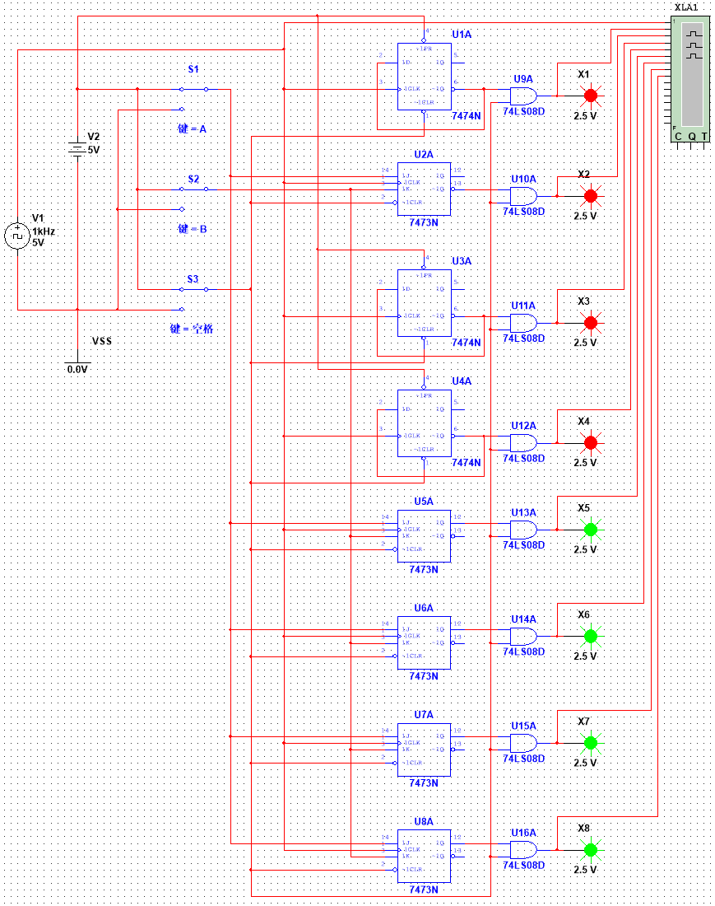
运行时观测结果如下：
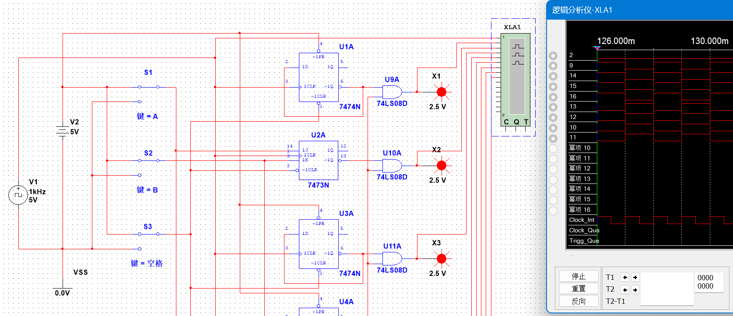
可以发现前4个触发器的频率和后4个触发器的频率相反，符合要求。
三、实验总结
通过本次触发器分析与设计实验，我深入掌握了常见触发器电路的特性及设计方法，并成功掌握了Multisim中逻辑分析仪的使用方法。
在任务A中，我按照实验指导书的要求，成功创建了JK触发器，并通过改变开关输入数据，观测了逻辑分析仪中的波形，记录了不同输入的仿真结果，并与触发器理论上的输出值进行了比较，加深了对JK触发器工作原理的理解。
在任务B中，我根据学号判断了每一位学号应该用什么触发器处理，并成功连接了霓虹灯控制电路。这一过程中，我不仅学会了如何根据实际需求选择合适的触发器，还锻炼了自己的电路设计和调试能力。
总之，本次实验让我对触发器有了更深入的理解，同时也提高了我的实践能力和解决问题的能力。在未来的学习和工作中，我将更加注重理论与实践的结合，不断提升自己的专业素养。

